Архитектурно-художественная концепция внешнего облика улиц и территорий Свободного сельского поселения Приморско-Ахтарского района, выполненная в пилотном режиме (в части размещения информационных конструкций)

Основные цели и задачи разработки концепции:
- упорядочение размещения информационных конструкций (вывесок);
- разработка художественных решений вывесок, гармонично сочетающихся с архитектурными, стилистическими и колористическими особенностями зданий;
- применение передовых технологий и материалов на основании изучения отечественного и зарубежного опыта.
Важнейшей задачей данной работы является упрощение порядка размещения информационных конструкций (вывесок) для предприятий сферы потребительского рынка и услуг. В настоящее время процесс получения разрешения на установку информационной конструкции очень сложен и требует значительных временных и материальных затрат, сопоставимых иногда со стоимостью изготовления и монтажа самой конструкции.
Значительная часть конструкций устарела, кроме того, большое количество вывесок выполнено из некачественных материалов и установлено хаотично, без учета архитектурных особенностей зданий. Многие конструкции установлены самовольно, без оформления разрешительной документации.
В рамках настоящей работы была проведена инвентаризация всех рекламных и информационных конструкций, размещенных на фасадах зданий улиц, а также проведена проверка конструкций на соответствие утвержденной ранее документации.

По результатам проведенной инвентаризации и визуального анализа существующего положения, информационные конструкции, отвечающие современным требованиям, были включены в разрабатываемый проект.
В процессе работы были изучены и применены достижения отечественного и зарубежного опыта в изготовлении и размещении информационных конструкций. Так, в исторических центрах европейских и североамериканских городов вывески выполнены в виде отдельных букв и имеют сдержанную цветовую гамму и небольшие размеры, благодаря чему минимально воздействуют на окружающую среду и не нарушают целостность восприятия архитектуры. В некоторых случаях вывески на фасадах зачастую вовсе отсутствуют, при этом информация о магазинах размещается в витринах.
В составе концепции разработано руководство по проектированию и размещению вывесок. Руководство содержит описание основных и дополнительных типов рекомендуемых для использования конструкций, а также подробные инструкции для заказчика по пользованию настоящей концепцией. В руководстве изложены принципы размещения конструкций и представлены возможные варианты замены одного типа вывески на другой.
Графическая часть проекта содержит три вида разверток фасадов по всем рассматриваемым улицам:
- развертка с фотофиксацией существующего положения;
- фоторазвертка с условными обозначениями возможности дальнейшей эксплуатации существующих конструкций;
- развертка-проект с указанием мест и типов размещения информационных конструкций.
На фоторазвертках фасадов существуют условные обозначения трех цветов:
Красное обозначение (крестик) указывает на то, что конструкия не соответствует современным требованиям, архитектурным особенностям и стилистике здания и подлежит демонта-
жу в сроки, обусловленные постановлением Правительства
Москвы № 714-пп от 12.12.2012 г. (п. 3.3).
Конструкции, отмеченные желтым обозначением, согласованы с городскими инстанциями, но морально устарели и не отвечают современным требованиям. Они могут быть использованы до окончания срока действия согласований, с последующей заменой на рекомендуемые концепцией конструкции.
Зеленое условное обозначение утверждает полное соответствие вывески требованиям настоящей концепции и возможность ее дальнейшей эксплуатации без каких либо изменений и эксплуатаций.
Основные принципы выбора художественного решения информационной конструкции:
— сохранение архитектурного своеобразия, декоративного убранства, пластики фасадов;
— создание комфортного визуального пространства;
— донесение до потенциального потребителя хорошо просматриваемых сведений о деятельности предприятия сферы услуг.
Текстовое наполнение вывесок выходит за рамки настоящей концепции и регулируется соответствующими законодательными и нормативными актами.
Для театров, музеев и других культурно-зрелищных предприятий
представлены самостоятельные проектные решения с учетом необходимости размещения, помимо вывески с названием, крупноформатных сменных афиш и репертуарных витрин.

Существующие проблемы

Невнимание к архитектуре
При дизайне вывески необходимо учитывать особенности архитектуры фасада, на котором вывеска будет установлена. Вывески должны вписываться в окружающую среду и взаимодействовать, а не конкурировать с ней.
ПЛОХО
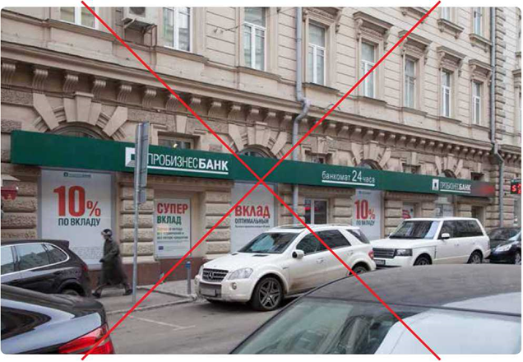
Вывеска «перечеркивает» фасад. Наглухо заклеенные витрины создают впечатление заброшенности

ХОРОШО

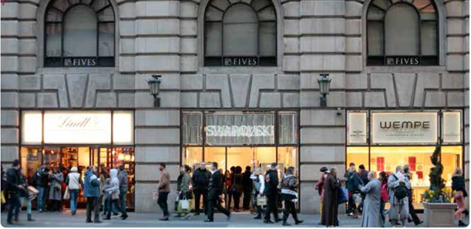

Ни одна деталь исторического фасада не перекрывается. Вывески размещены в пределах витрин

«Бесчеловечный» размер
Вывески не должны быть слишком большими и висеть слишком высоко. Идеальный вариант — когда размеры вывесок сопоставимы с человеческим ростом.

ПЛОХО

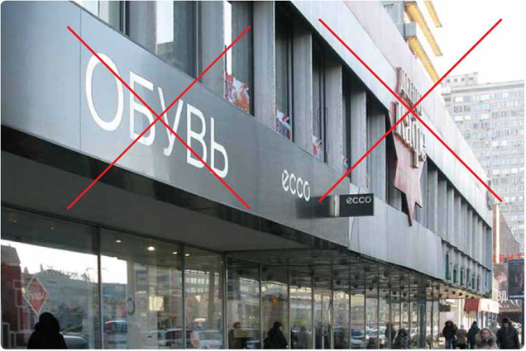

Гигантские вывески нависают над прохожими

ХОРОШО
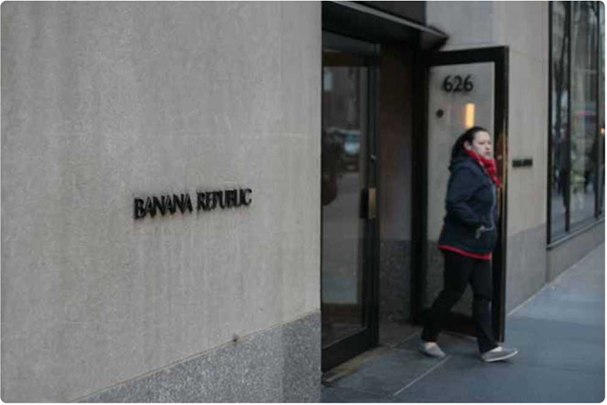

Вывеску небольшого размера прекрасно видно, если она размещена на уровне глаз

Неуместное использование декоративных панелей
Фасады исторических зданий нельзя закрывать декоративными панелями.

ПЛОХО
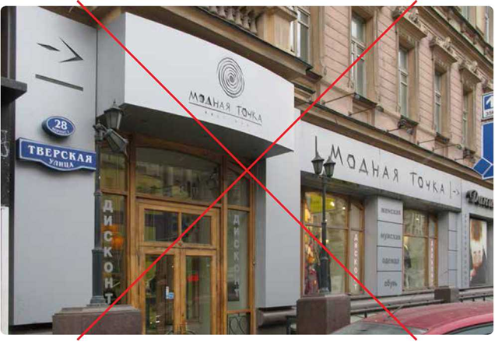

Весь первый этаж здания закрыт фальшфасадом.

ХОРОШО
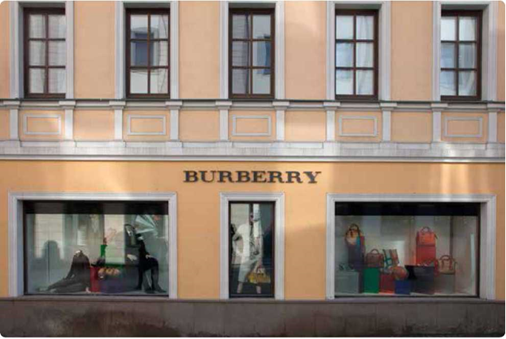

Объемные буквы, установленные непосредственно на плоскость фасада, обычно смотрятся лучше

Неуместные типы вывесок
В центральной части города и на исторических фасадах наиболее уместны вывески из отдельных объемных букв и знаков.

ПЛОХО

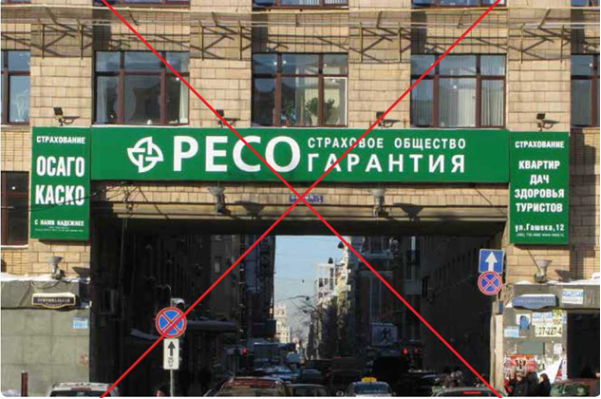

Худшая разновидность вывески — прямоугольный лайтбокс. Рекламные тексты
и контактную информацию размещать на вывесках недопустимо.

ХОРОШО
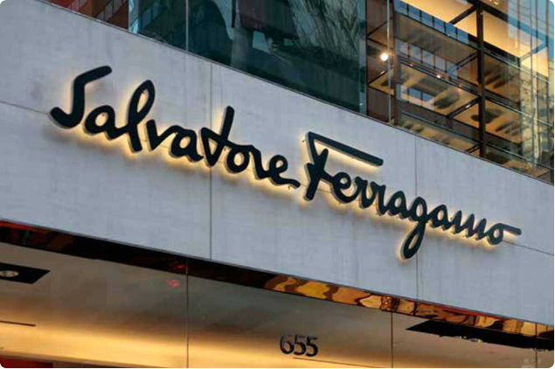

Вывеска из объемных букв с контражурной подсветкой

Глухие витрины
Витрины должны быть открытыми и сообщать о товарах и услугах. Заклеенные витрины выглядят недружелюбно и создают впечатление заброшенности.

ПЛОХО
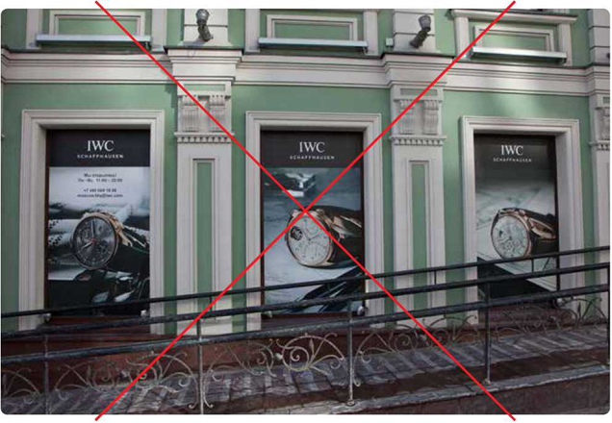

Заклеенные окна допустимы, только если в здании ведутся ремонтные работы

ХОРОШО

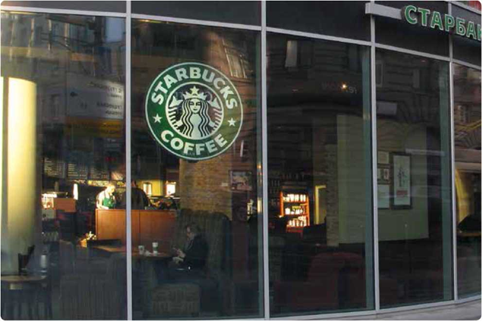

Прозрачные витрины от пола до потолка создают ощущение открытости

Многочисленные вывески на ограниченной площади

Хаотично расположенные разномастные указатели и таблички портят внешний вид фасадов.

ПЛОХО
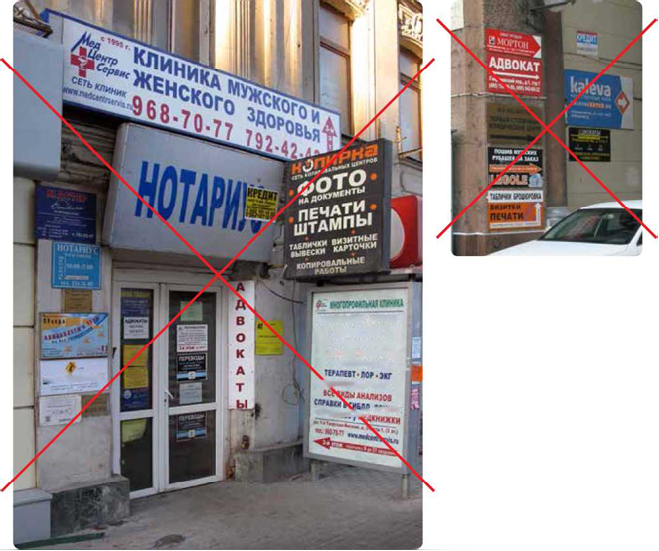

Многочисленные таблички, вывески и указатели на ограниченной площади выглядят как мусор.

ХОРОШО

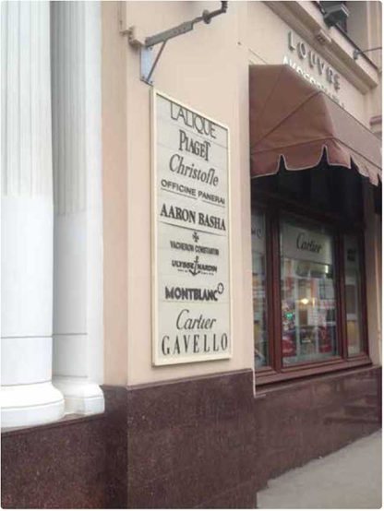

Общая табличка с перечнем магазинов на стене торгового центра

Облик всех населенных пунктов Приморско-Ахтарского района скоро изменится.

